信用监管系统
智慧认领功能模块
操作手册

系统登录
用户使用浏览器访问https://10.194.188.237/integration，输入手机号/验证码登录“广州市市场监督管理局信用监管综合系统”进行相关业务的办理。
不建议使用IE访问该系统。用户如需进行系统功能测试，请访问培训环境登录测试：https://10.194.188.238/integration。
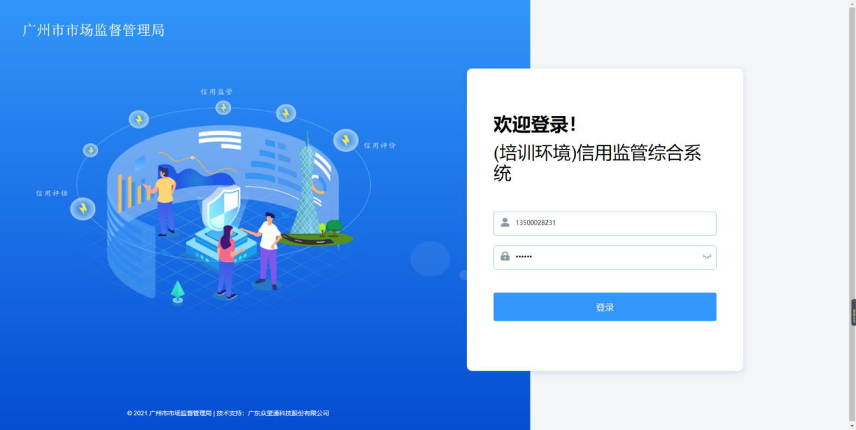
（广州市市场监督管理局信用监管综合系统登录页面）

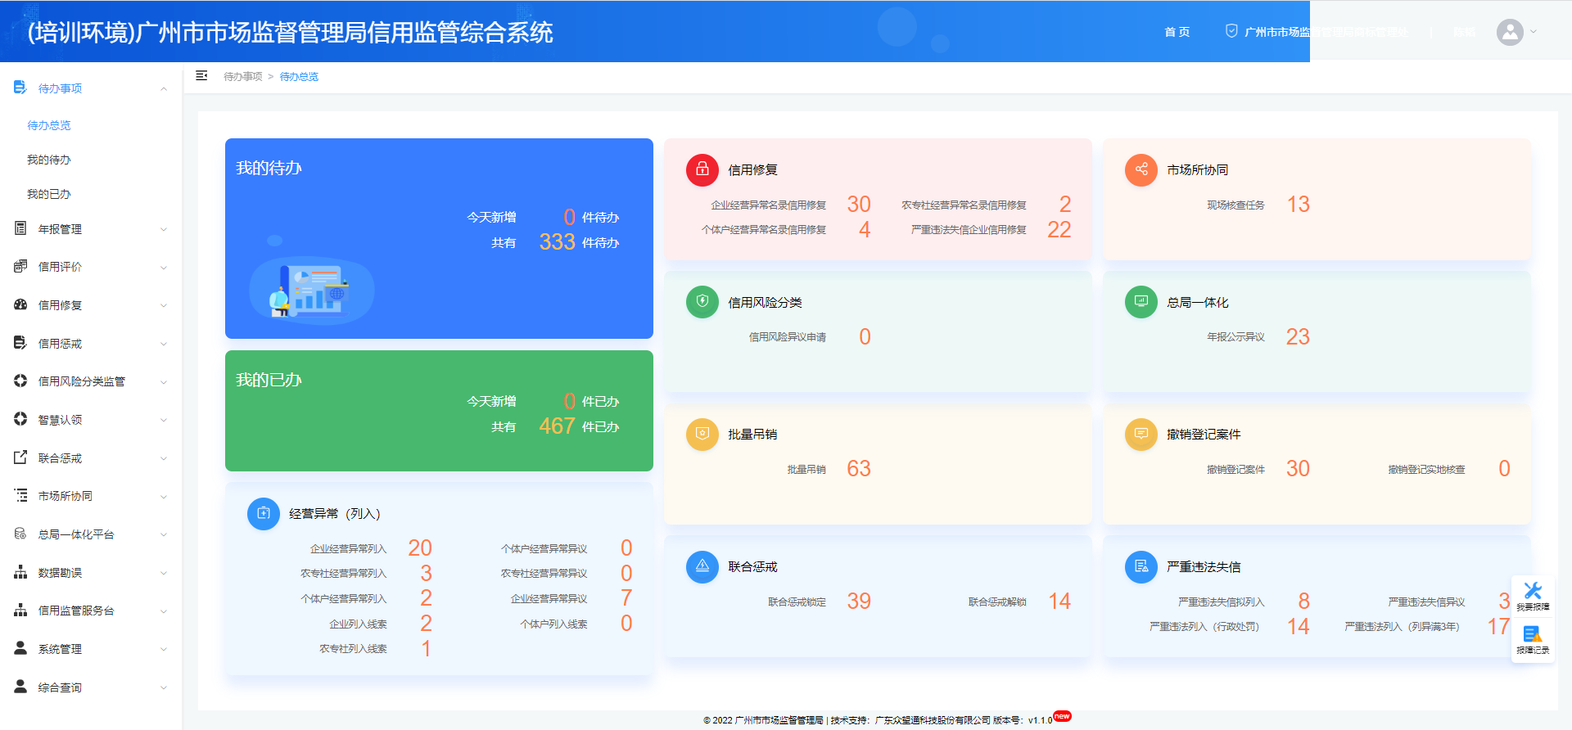
（广州市市场监督管理局信用监管综合系统首页）

用户也可以使用浏览器访问http://10.201.62.80/portal，输入手机号/验证码登录“智慧市场监管数字化治理平台”进行相关业务的办理。
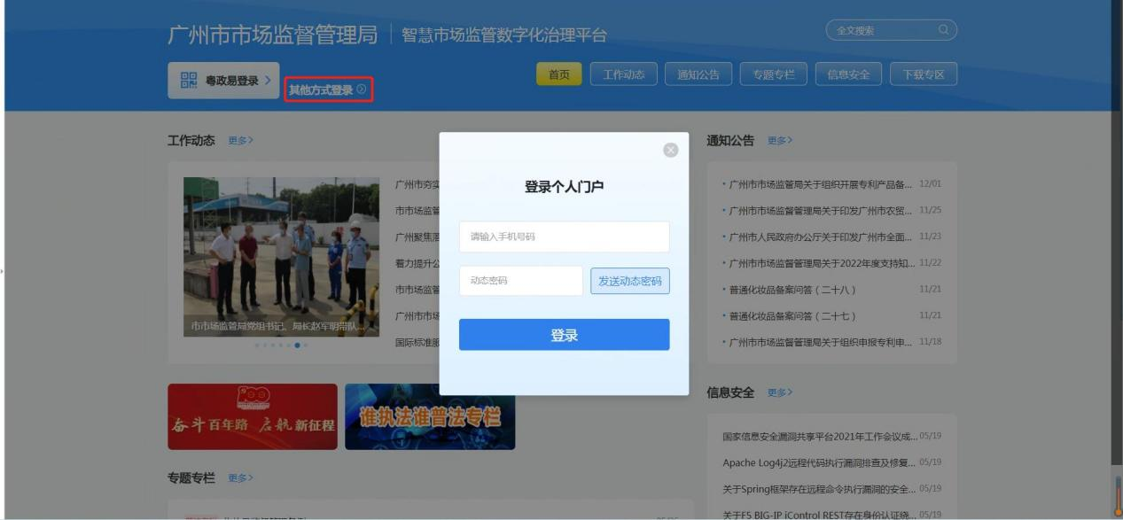
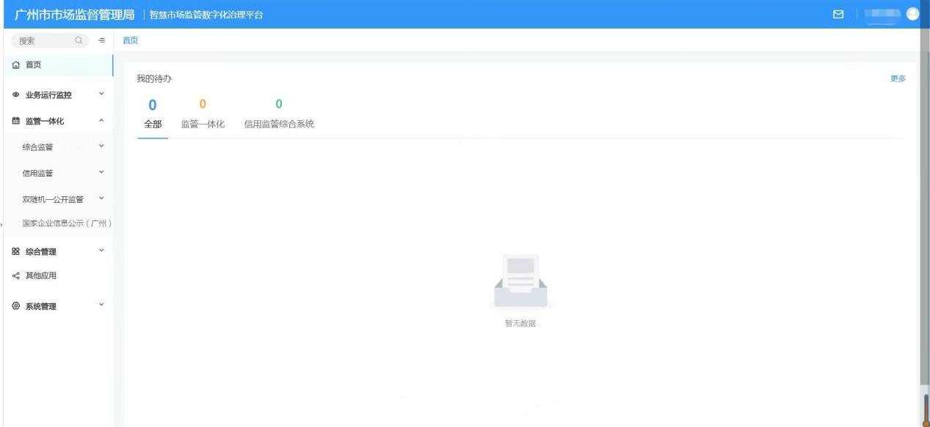

智慧认领
智慧认领模块是根据属地监管的原则，以电子地图为依托，实现对广州市商事主体系统自动推送到属地监管机关的功能，包括公共库管理、自动认领设置两大模块。

公共库管理
商事主体通过自动认领推送到具体属地监管机关时，可能出现无法推送到属地监管所或属地监管所存在争议的情况，此时可以通过公共库管理功能，手动进行业户（商事主体）指派、退还或者认领等操作。

指派
指派功能是指上级部门将公共片区的未认领商事主体指派到下级部门，比如市局将市公共片区商事主体指派给各区，各区将各区公共片区的商事主体指派给各区监管所。如果商事主体是被下级机关退回公共片区的，业务人员进行指派前可查看退还原因和联系人等信息。
市局用户或区局用户登录系统后，点击【智慧认领】-【公共库管理】，选择商事主体后，点击最后一列的【指派】，选择要指派的下级部门后提交即可。
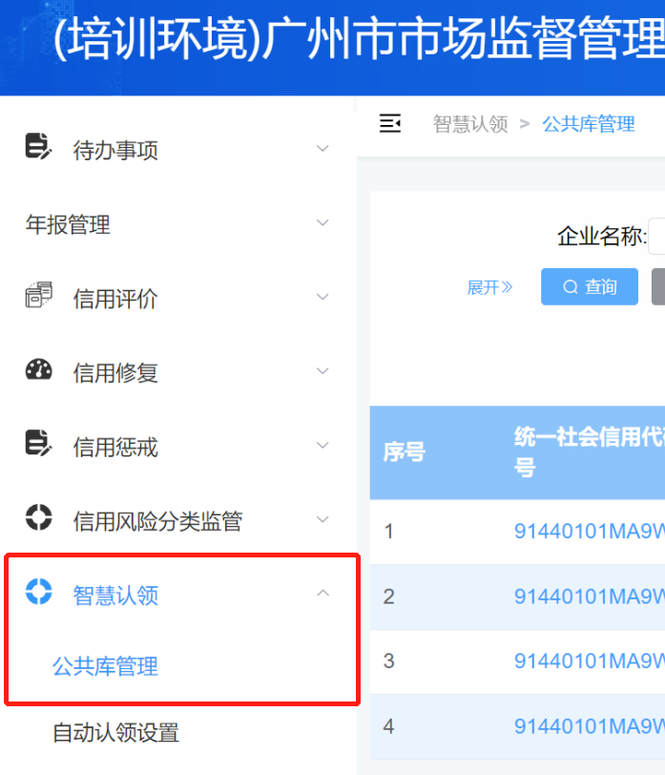
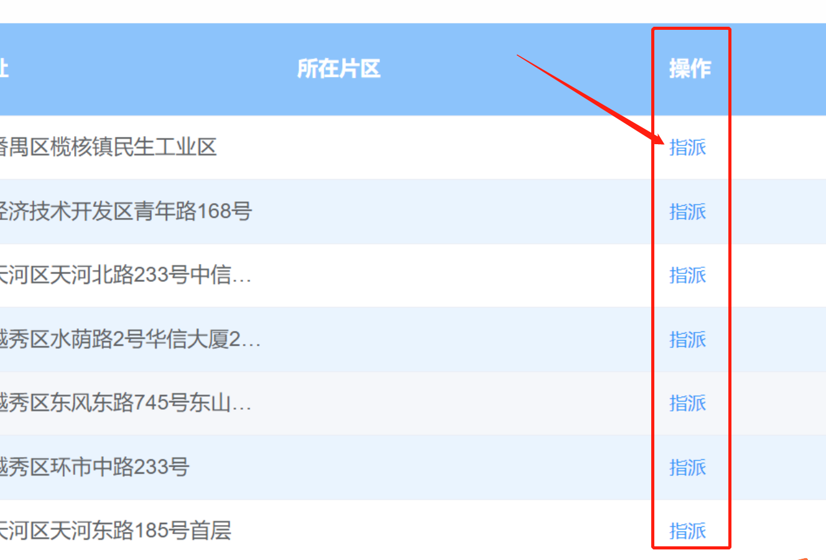
市局用户只能查看到市公共片区未认领至区的商事主体并指派给各区，区局用户只能查看到各区各自公共片区未认领至监管所的商事主体并指派给各区监管所。
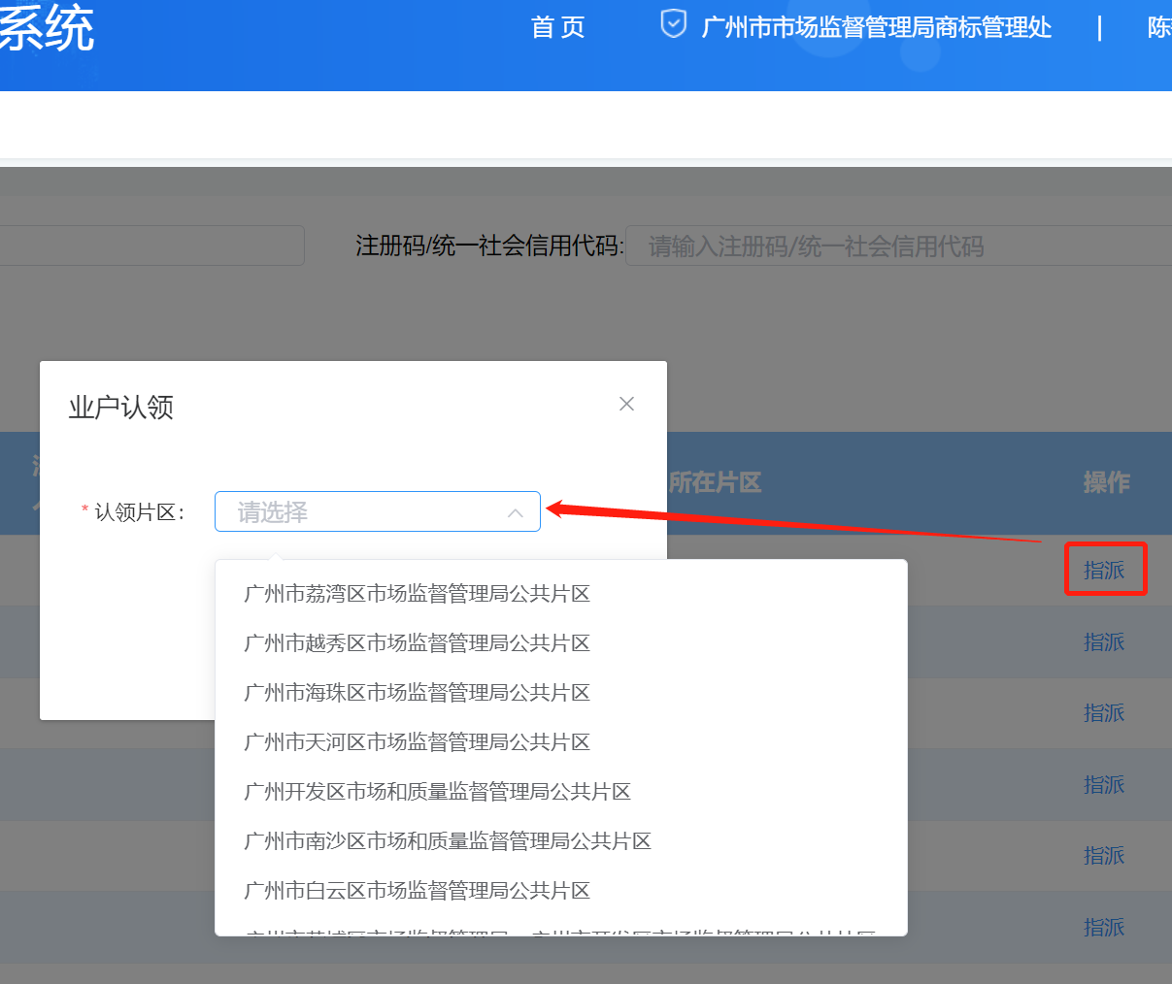

业务人员如需进行批量指派，在【智慧认领】-【公共库管理】界面，通过查询条件查找商事主体后，可同时勾选多个商事主体，点击列表左上角的【批量指派】，选择需要指派到的片区即可。
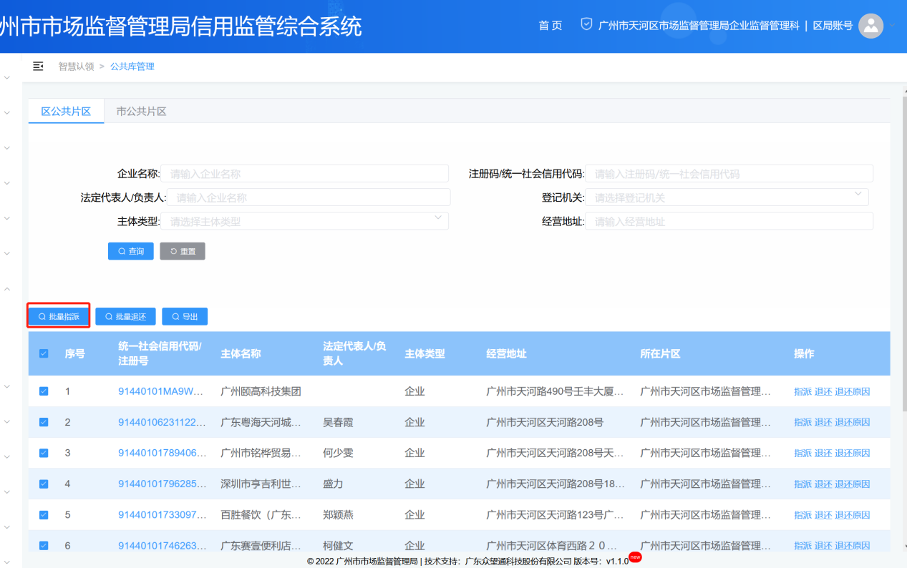

退还
退还功能是指监管所或区局存在争议的商事主体退还至上级机关公共片区，比如监管所业务人员将商事主体退还区局公共片区，区局业务人员将公共片区商事主体退回至市局公共片区。退还时需要填写退还原因和联系电话，同一商事主体只能退还一次。
区局用户或监管所用户登录系统后，点击【智慧认领】-【公共库管理】，选择商事主体后，点击最后一列的【退还】，填写退还原因、联系电话后提交即可。
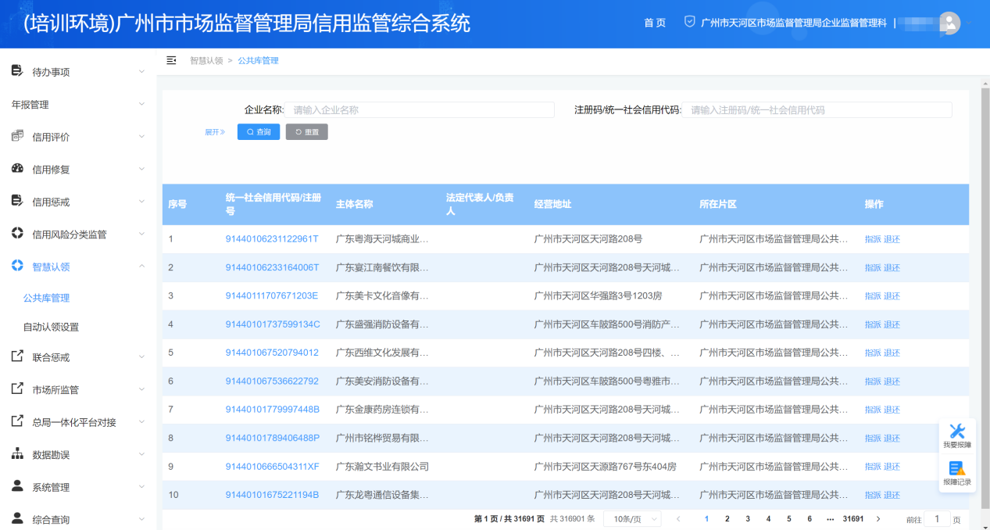
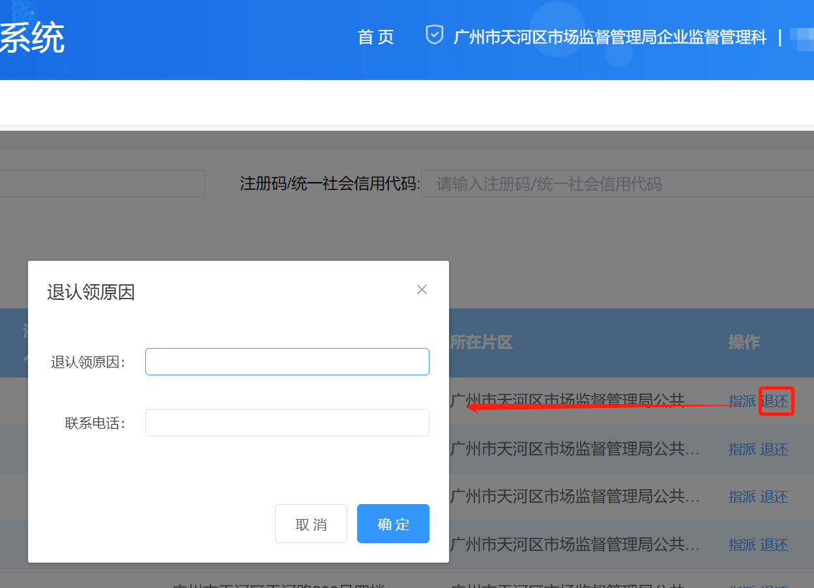

业务人员如需进行批量退还，在【智慧认领】-【公共库管理】界面，通过查询条件查找商事主体后，可同时勾选多个商事主体，点击列表左上角的【批量退还】即可。
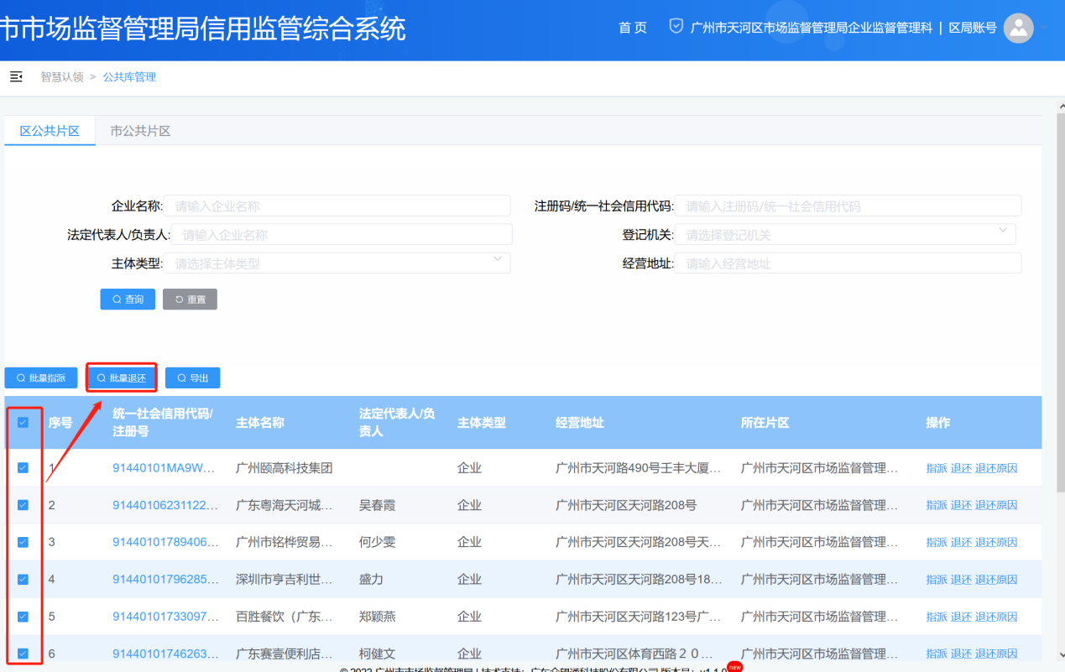

认领
认领功能是指下级部门将上级公共片区的未认领商事主体主动认领至本部门，比如区局将市公共片区商事主体认领至区局公共片区，各监管所将区公共片区的商事主体认领至监管所。如果商事主体是被下级机关退回公共片区的，业务人员进行认领前可查看退还原因和联系人等信息。
市局用户或区局用户登录系统后，点击【智慧认领】-【公共库管理】，选择商事主体后，点击最后一列的【认领】，点击确认即可。
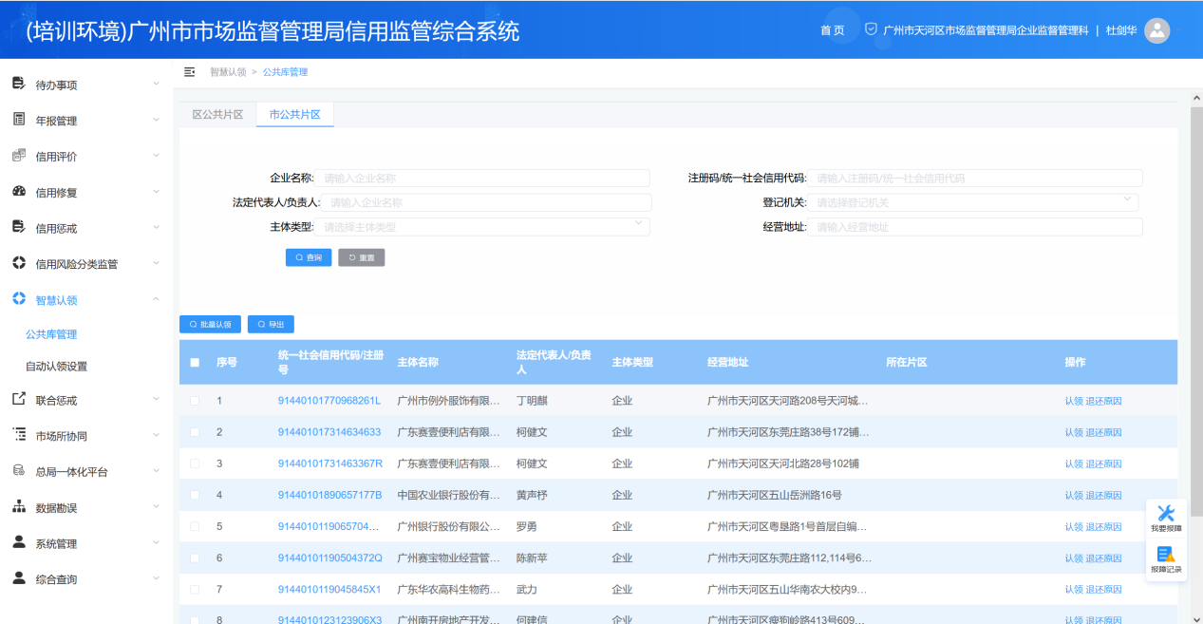
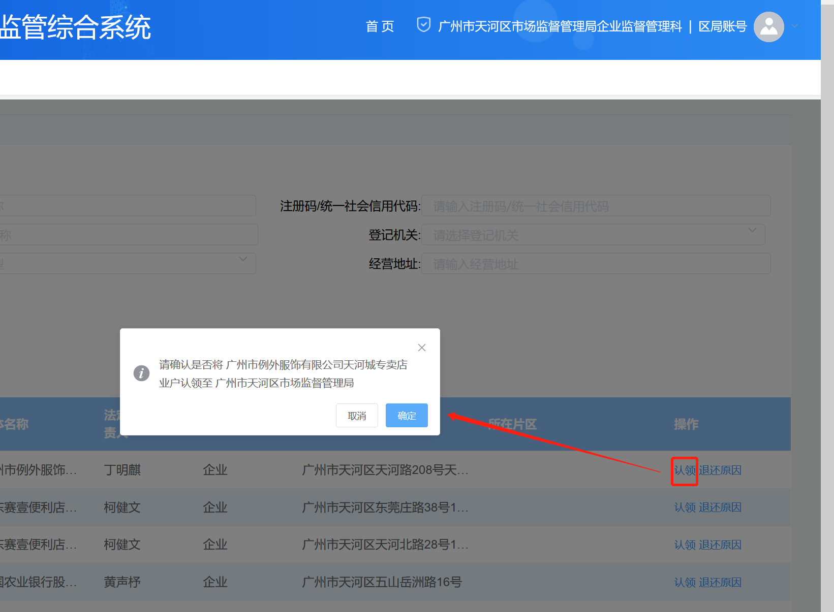

业务人员如需进行批量指派，在【智慧认领】-【公共库管理】界面，通过查询条件查找商事主体后，可同时勾选多个商事主体，点击列表左上角的【批量指派】，选择需要指派到的片区即可。
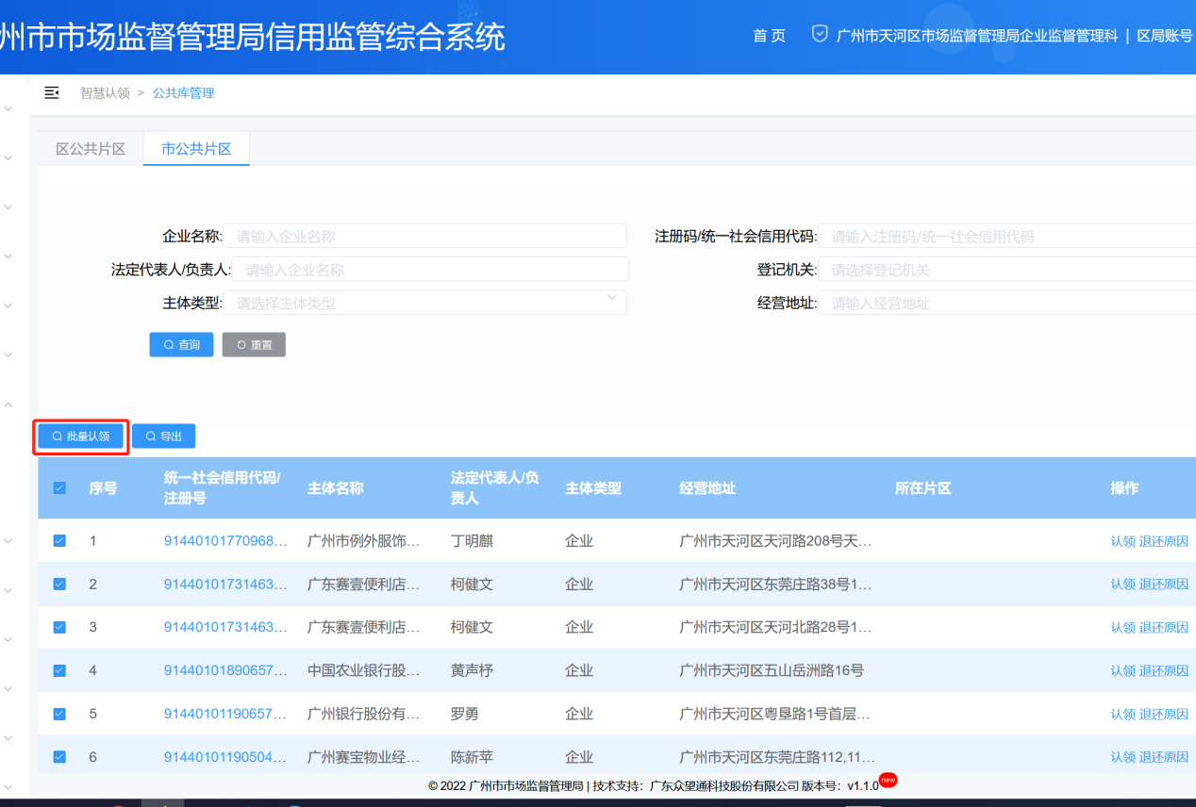

查询
业务人员可在公共库管理模块，根据统一码、企业名称、法定代表人、登记机关、主体类型、经营地址等查询条件，查询管辖片区的商事主体认领信息。
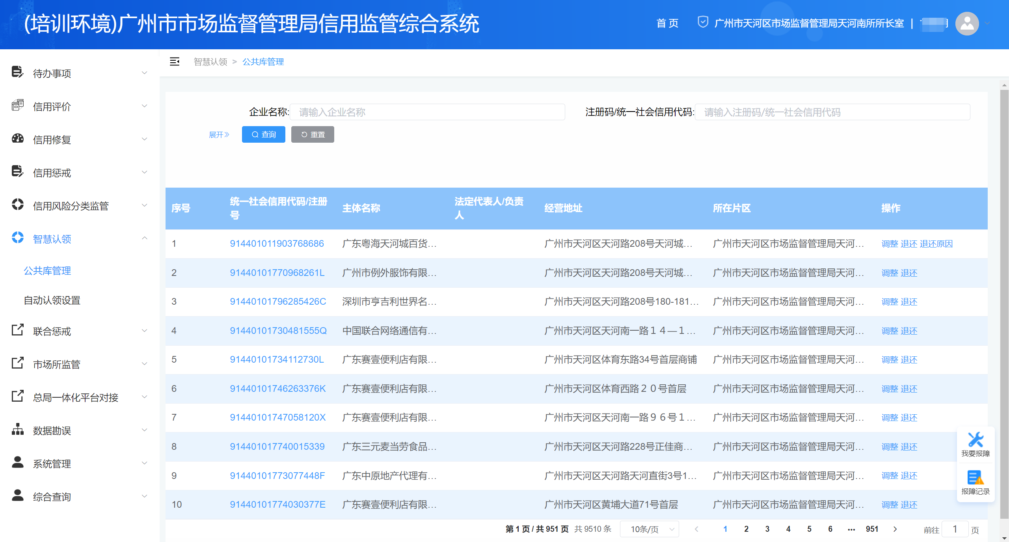
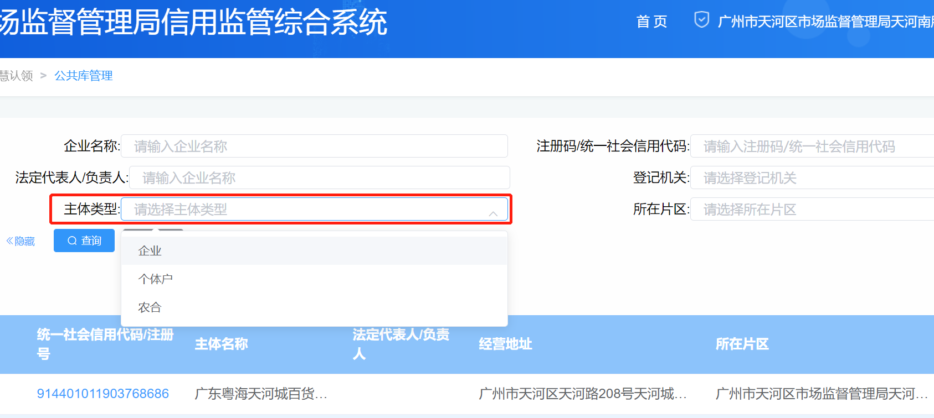
监管所还可以根据查询条件所在片区查询认领各子片区的认领信息。
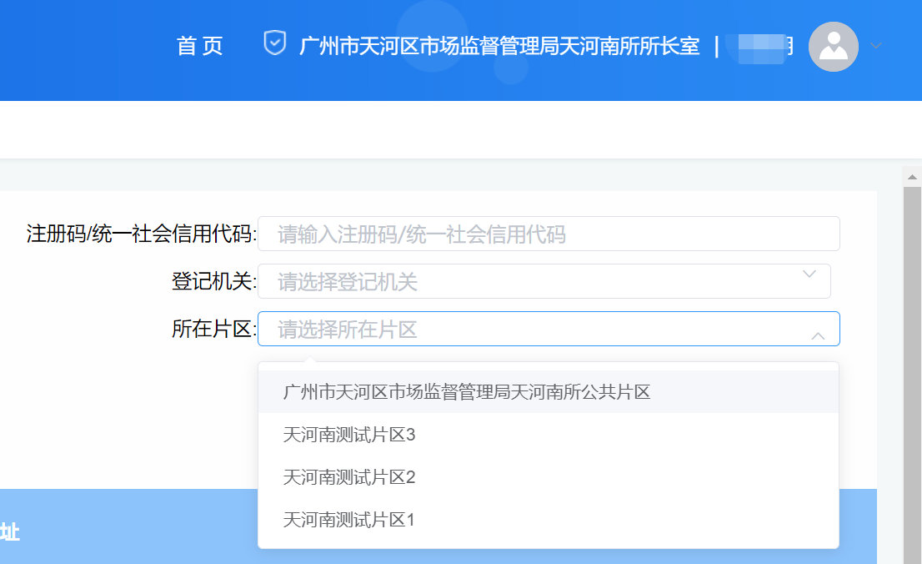

自动认领设置

地图描点
下面以新建长兴所子片区为例，说明地图描点初始化操作。
- 点击【智慧认领】-【自动认领设置】进入自动认领列表界面；
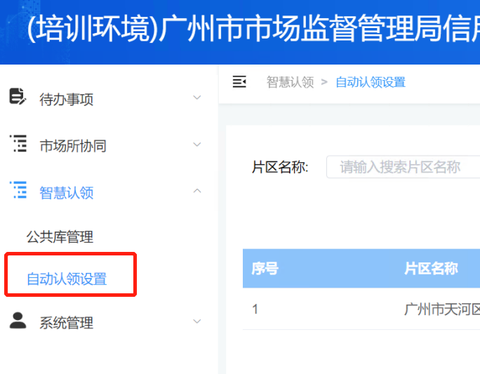
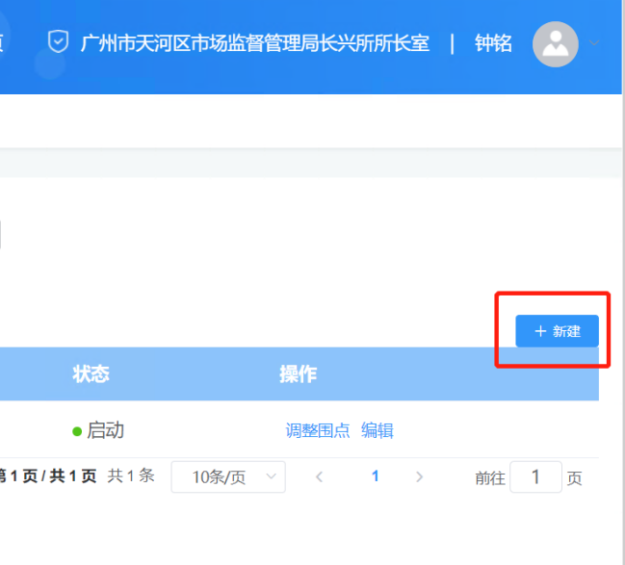

- 点击新建，选择需要自动认领的监管所，填写相关信息，选择相关监管人员，点击启用，最后点击确定；
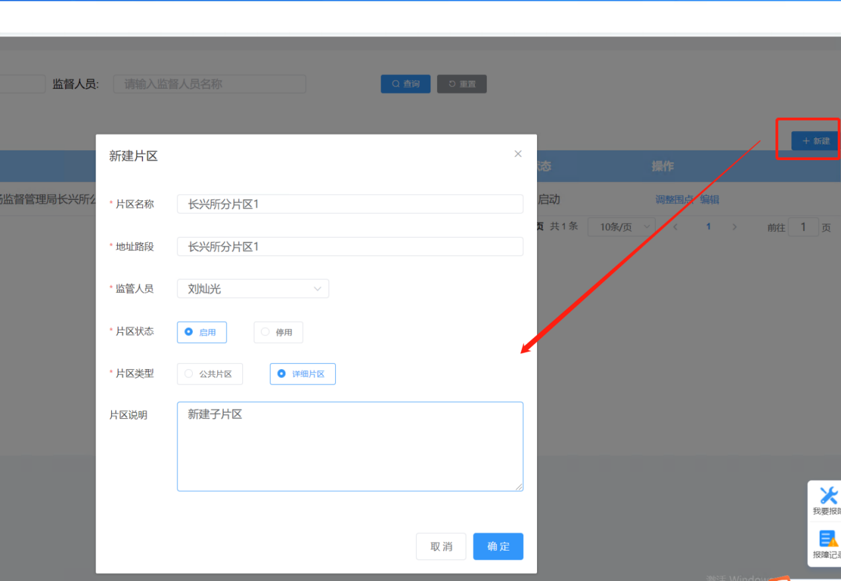

- 点击确定后，列表中将会生成一条长兴所的信息，点击【描点】；
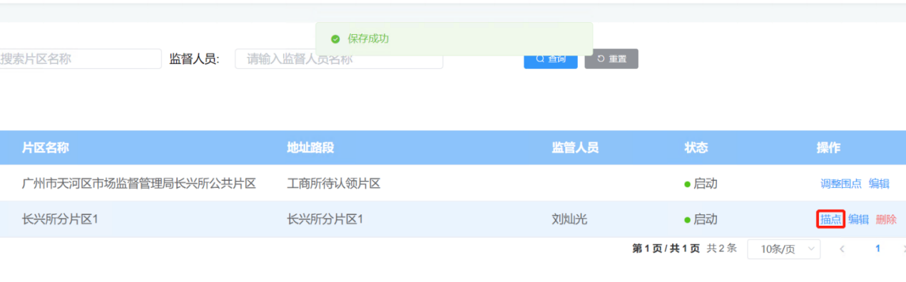
- 点击初始化后会跳转到地图编辑页面，在右上角输入长兴所区域的相关街道或标志性建筑物名称，快速定位到长兴所范围，定位到具体位置后，根据长兴所的地图规划开始描点；
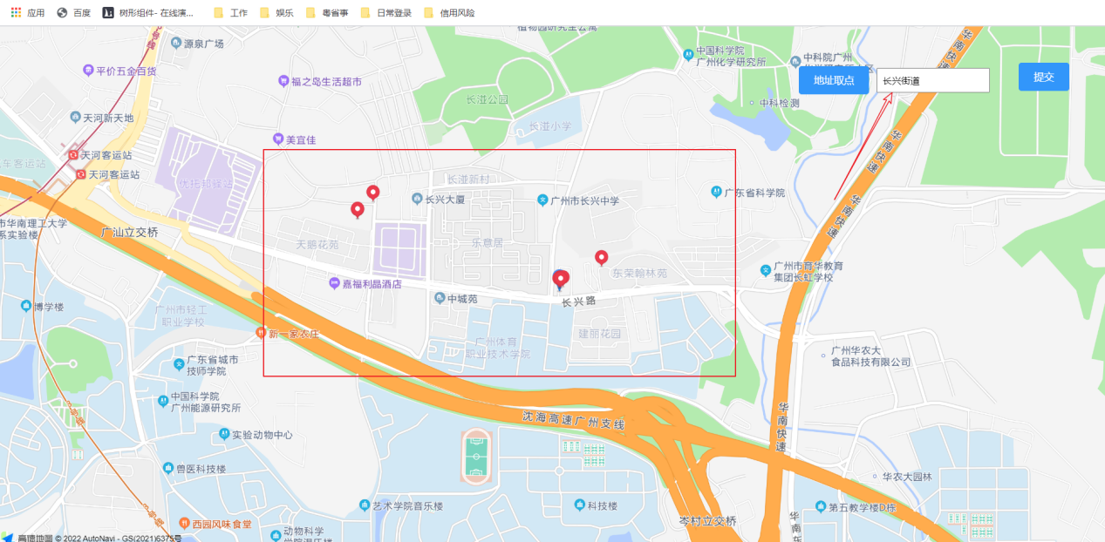

- 根据长兴所的规划地图点击鼠标左键开始描点，下一个点再次点击鼠标左键，以此类推，描完点后点击鼠标右键，将会确定描点区域；
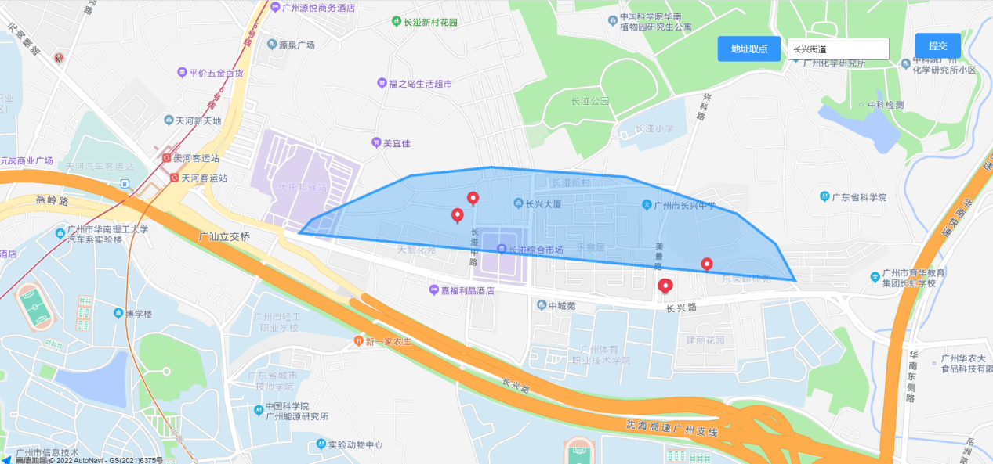

- 确定后可以拖动蓝点和白点修改区域范围，确认无误后，点击右上角的提交即可；
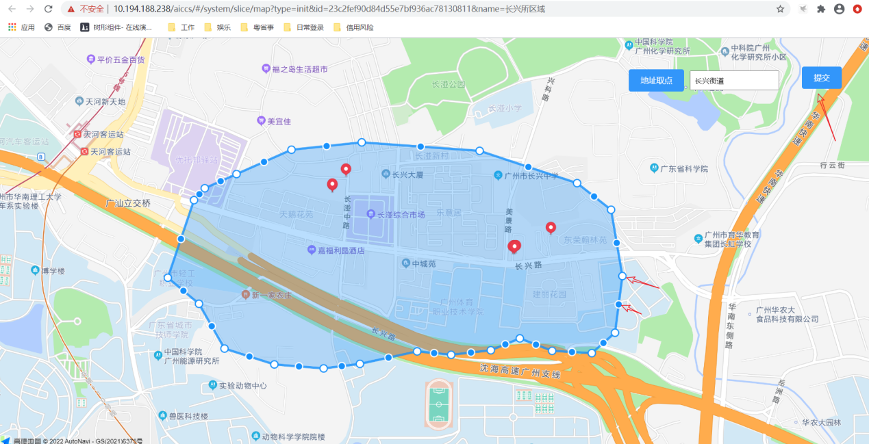

- 提交完毕后如想再次修改，可点击编辑围点，进入地图编辑，同样是拖动蓝点和白点修改区域范围，确认无误后，点击右上角的提交
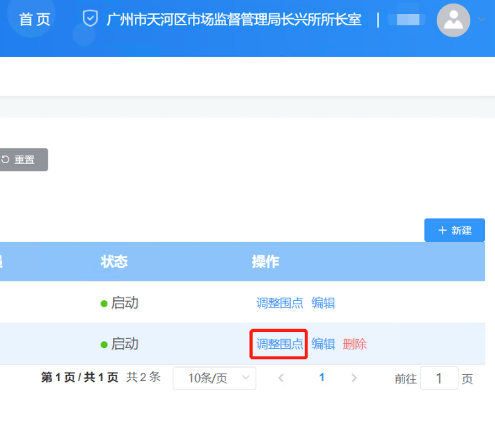
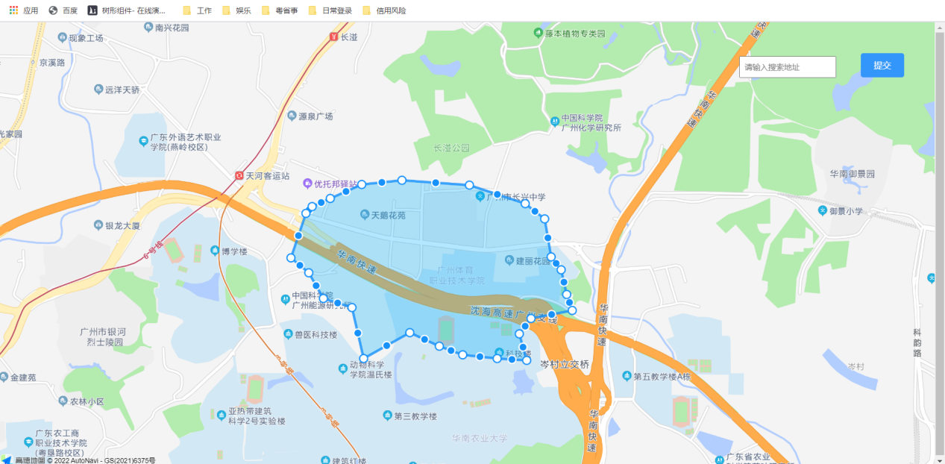

- 如需编辑片区信息，可点击【编辑】按钮，编辑信息后点击保存即可。
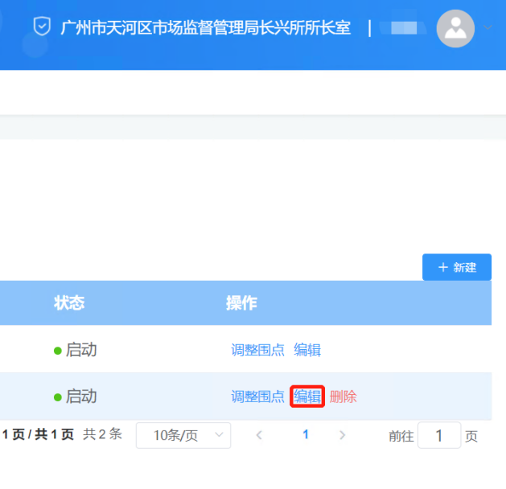
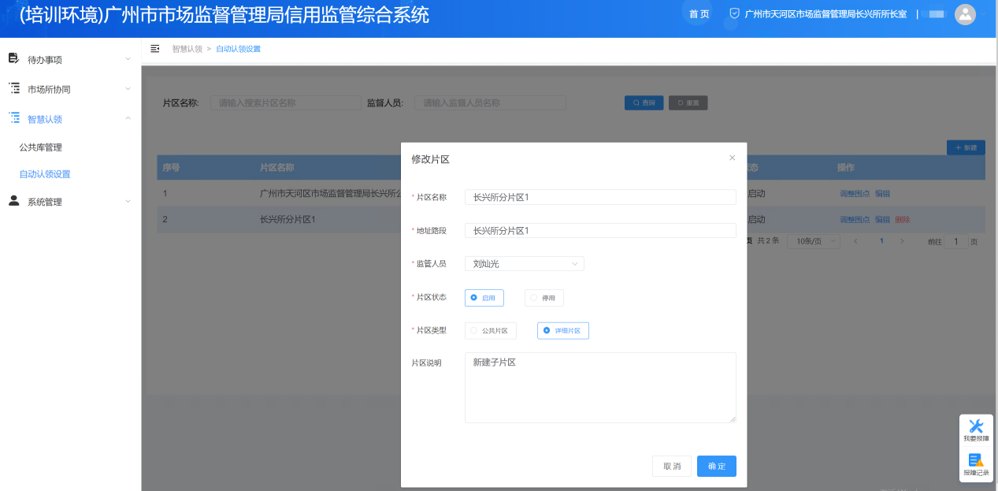

地图描点编辑
当区所地图需要进行调整时，可进行地图描点编辑，操作如下。
- 点击【智慧认领】-【自动认领设置】进入自动认领列表界面；
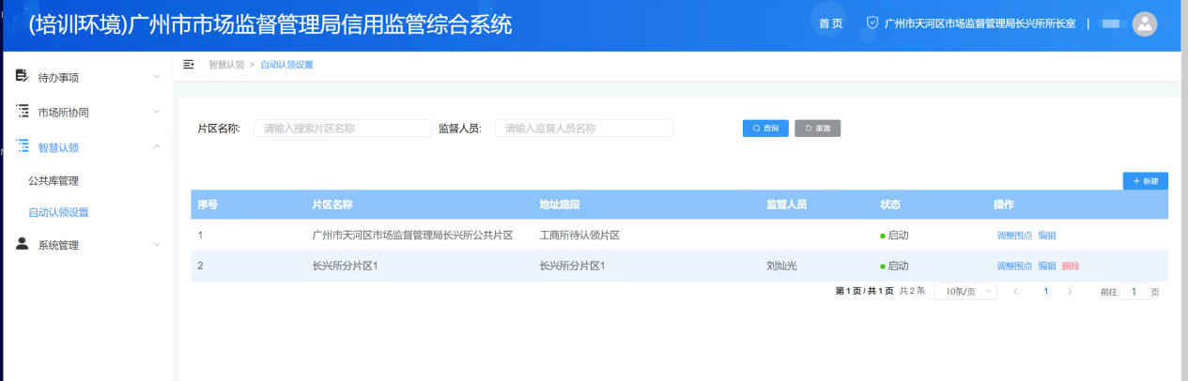

- 点击编辑围点，进入地图，拖动蓝白点即可调整地图范围。
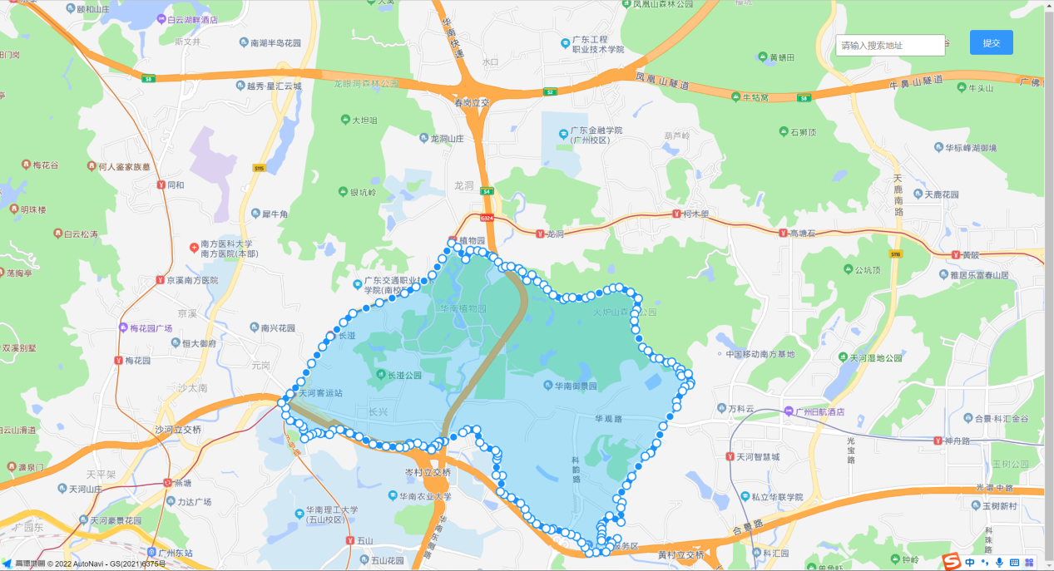

- 蓝白点可随意拖动，在线上拖动蓝点即可多生成两个点位。双击白点可删除白点。
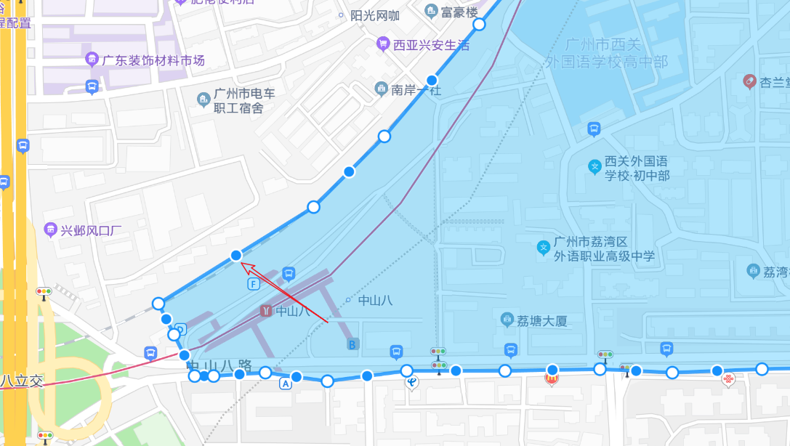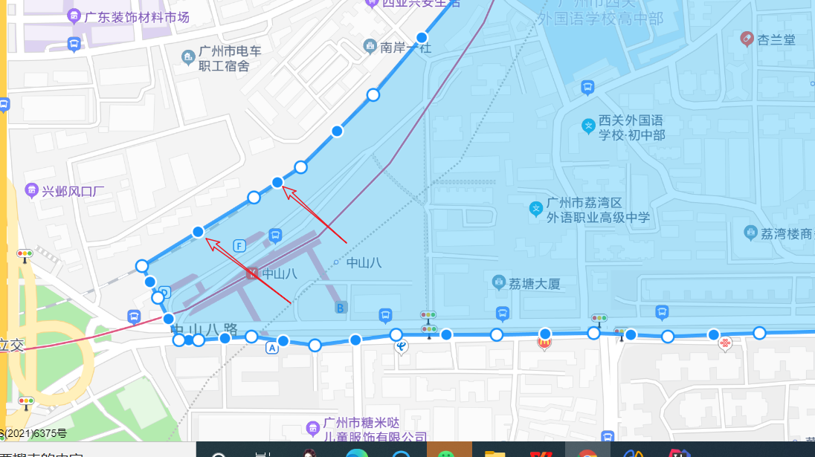

认领情况统计表
通过筛选时间，可以查看市/区/所/所子片区的认领情况，包括“自动认领数”（指系统自动认领的数量）、“手动认领数”（业务人员手动认领的数量）、“指派数”、“退还数”。
市局账号可以查看市局及每一个区（11个区）的自动认领数、手动认领数、指派至各个区的数、市退还至区公共片区的数；区局账号可以查看本区及该区局下每个监管所的自动认领数、手动认领数、指派至各个所的数、区退还至所数；所账号可以看到本监管所及该所下各子片区的自动认领数、手动认领数、指派数、退还数。
